采购需求

第一节 采购清单一览表
包号 | 包名称 | 标的名称 | 简要技术要求 | 数量 | 节能产品 | 进口产品
1 | 包1 | 应急救援设备类 | 详见本章第二节 | 1批 |  | 否

第二节 技术要求
- 采购标的需实现的功能或者目标
为切实提升岳阳市应急管理局应对自然灾害和突发事件的应急救灾保障能力，加强市级生活类救灾物资储备，本采购项目拟采购一批生活类救灾物资，用于灾后受灾群众临时安置、御寒保暖等基本生活救助，保障受灾群众的基本生活需求，为全市防汛抗旱、地质灾害、低温雨雪冰冻等自然灾害和突发公共事件的应急救援提供物资保障。
二、采购标的需执行的国家相关标准、行业标准、地方标准或者其他标准、规范
本项目采购的救灾物资，其生产、检验、验收应严格执行下列现行有效的国家标准、行业标准及技术规范（如下述标准发生更新、修订或废止，执行届时最新有效版本）：
（一）GB/T 44010-2024《救灾帐篷 通用技术要求》；
（二）GB/T 5455-2014《纺织品 燃烧性能 垂直方向 损毁长度、阴燃和续燃时间的测定》；
（三）GB/T 3923.1《纺织品 织物拉伸性能 第1部分：断裂强力和断裂伸长率的测定（条样法）》；
（四）GB/T 3917.3《纺织品 织物撕破性能 第3部分：梯形试样撕破强力的测定》；
（五）GB/T 4744-2013《纺织品 防水性能的检测和评价 静水压法》；
（六）GB/T 3325-2024《金属家具通用技术条件》；
（七）YJ/T 11.1-2010《救灾装具 第1部分：折叠床》；
（八）MZ/T 014-2010《救灾被服 第4部分：防寒服》；
（九）MZ/T 014.2-2010《救灾被服 第2部分：救灾单衣》；
（十）GB/T 6892-2023《一般工业用铝及铝合金挤压型材》；
（十一）GB/T 228.1-2021《金属材料 拉伸试验 第 1 部分：室温试验方法》；
（十二）GB18383《絮用纤维制品通用技术要求》；
（十三）GB 18401-2010《国家纺织产品基本安全技术规范》（B类）；
（十四）GB/T 10357《家具力学性能试验》等与物资生产、检验、验收相关的其他国家标准、行业标准及强制性标准。
上述标准若因国家政策调整或标准修订而更新，以现行最新有效版本为准。供应商提供的产品应完全满足上述标准规定的技术指标要求。所有指标以到货履约抽样验收结果作为判定依据；成交后履约验收阶段，采购人有权要求成交供应商配合提供与本批次到货产品相关的检测资料，同时采购人可委托第三方开展抽样检测。
- 采购标的需满足的质量、安全、技术规格、物理特性等要求
本项目采购物资应符合国家现行有关产品质量、安全、环保等法律法规及技术标准要求，原材料合格、生产工艺规范、成品质量可靠，具体技术规格、质量及物理特性要求如下：
（一）帐篷（12㎡单帐篷）
帐篷规格：长×宽×高：3.7米+30mm×3.2米+30mm×（边高1.75米+20mm、顶高2.67米+20mm）。帐篷为长方形双坡面直墙样式；出入门设置于一侧山墙，顶部设置三角窗；另一侧山墙设置方形窗 + 三角窗；两侧墙各设置 2 扇方形窗户，配置可拆卸纱围；整体帐篷通过拉绳、三角桩固定。帐篷可同时容纳≥5人临时居住；可在自重及8级风力条件下安全使用；正常条件可连续使用不少于2年。成品外部主要尺寸及极限偏差（单位mm）要求：
部位 | 成品尺寸 | 极限偏差
篷体长度 | 3700 | +30
篷体宽度 | 3200 | +30
侧墙高度 | 1750 | +20
脊顶高 | 2670 | +20
篷顶沿宽度 | 100 | ±5
门口高度 | 1800 | ±20
门口宽度 | 800 | ±10
门帘高度 | 1900 | ±20
门帘宽度 | 1040 | ±20
窗口高度 | 810 | ±10
窗口宽度 | 1100 | ±20
窗帘高度 | 915 | ±20
窗帘宽度 | 1220 | ±20
窗口下边距地面高度 | 750 | ±20
三角窗底口宽度 | 1390 | ±20
三角窗口高度 | 400 | ±20
培土帘宽度 | 200 | +10
（2）支架材质：钢管，φ25×1.0mm。
（3）帐篷结构：单层帐。
（4）帐篷采用防水工艺，防水防晒，隔挡紫外线。
（5）配置：一端开门，两侧墙各2扇纱窗窗户，带拉绳+地桩全套配件。
（6）篷体面料：333dtex×333dtex涤纶丝天蓝色PVC涂层布，克重≥350g/㎡。
（7）篷体面料力学性能：断裂强力经向≥1200N/5cm、纬向≥1000N/5cm（按GB/T 3923.1检测）；撕破强力经向≥40N、纬向≥35N（按GB/T 3917.3检测）；耐光色牢度≥4 级（GB/T8427-2019）；氙灯耐气候老化后断裂强力保持率≥80%；阻燃性能符合GB/T 5455-2014，损毁长度≤150mm，续燃时间≤15s，阴燃时间≤15s，熔融滴落物不得引燃脱脂棉；耐静水压：未折叠部位≥50kPa，折痕部位≥30kPa（GB/T 4744-2013，试样折叠、加压测试按附录测试方法执行）；抗粘连性：允许轻度粘连（FZ/T 01063-2008《涂层织物 抗粘连性的测定》）。全部指标满足GB/T 44010-2024《救灾帐篷 通用技术要求》。
（8）篷体、包装袋同一交付批次成品布件相互之间色差，采用目视比对，按GB/T 250-2008《纺织品 色牢度试验 评定变色用灰色样卡》评定，色差等级不低于3级。
（9）框架管材：立杆、通用杆、地杆采用Q235焊接钢管φ25mm×1.0mm；三通、四通金属连接件采用φ28mm×1.0mm焊接钢管，与管材匹配并做喷塑或镀锌防锈处理。
（10）金属件防腐性能（中性盐雾试验按 GB/T 10125-2021 执行）：喷塑类金属配件经96h中性盐雾试验后，漆膜不起泡、不脱落、无锈斑；电镀锌金属配件经 48h 中性盐雾试验后，主要表面无锈斑（切割断面、边角非主要表面不作为考核判定部位）。篷体 PU 热封胶条粘附强度≥6N/cm。
（11）抗环境性能：可承受8级风力；防雨；成品防雨性能按照标准喷淋试验开展，喷淋持续 30min，篷体各部位不得出现漏水、渗水现象。可重复拆装使用。
（12）标识印刷：
1）篷体篷顶两面印制“救灾”图样及“应急救灾”字样，图样按照本章相关附图等比例缩放，不得更改图案比例；印刷图文附着牢固，淋雨、水擦拭无褪色，印刷油墨无流淌现象，附图仅作为图样参考，不限制印刷工艺；
2）开门山墙两侧分别印制“救”、“灾” 字样；
3）侧墙印制产品名称、生产年月、承制单位、监制单位信息，并设置“湖南 HUNAN”标识；
4）篷体设置可放置编号卡片的 PVC 透明插袋；篷体内侧缝制耐磨防水材质水洗标；产品外包装印刷规格、承制单位、监制单位、生产单位、生产日期相关信息。
（13）产品符合GB/T 44010-2024《救灾帐篷 通用技术要求》、GB/T 5455-2014纺织品垂直燃烧（阻燃）要求。
（14）包装要求：
1）一体化包装，篷体与框架分仓收纳于包装袋内；随货配套三角桩、拉绳木板、纱围、配件袋、产品检验单、产品包装单、帐篷使用说明书；
2）内包装袋面料采用涤纶防水帆布，单位面积质量≥290g/㎡，断裂强力、撕破强力、静水压性能符合 GB/T 44010-2024 相关要求；
3）帐篷外层聚丙烯编织布外包装：单位面积质量≥90g/m²；经向、纬向断裂强力均≥700N/5cm；经向、纬向织物密度均≥35 根 / 10cm；
4）拉绳断裂强力≥2500N；
5）外包装袋两个端面须印刷仓储堆码方向标识；
6）包装件运输贮存：货物不得露天堆放，装卸禁止抛摔；仓储库房保持通风干燥，贮存环境相对湿度≤80%。

附图1 帐篷应急救灾标识图样

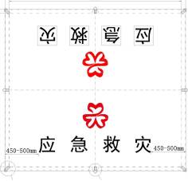

说明：本附图仅展示标识图案、比例，仅作参考。不限制印刷工艺，供应商的产品成品标识图案、比例满足本章本节文字要求即可，不强制采用本图印刷工艺。

附图2 “湖南 HUNAN” 标志示意图
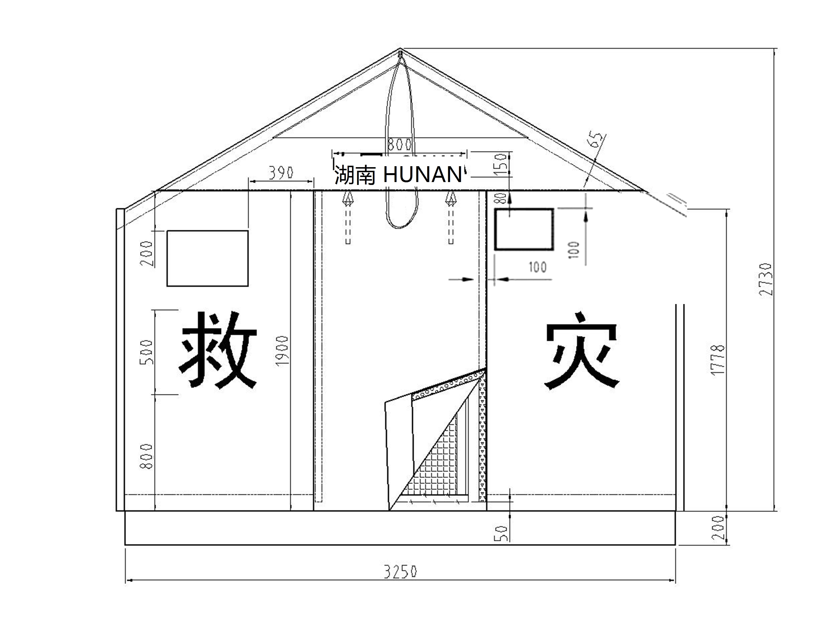
说明：本附图仅展示标志印刷位置与外观尺寸，仅作参考。供应商只要成品印刷位置、文字尺寸满足本章本节文字要求即可，不约束帐篷内部零部件结构。

附图 3 防雨性能试验示意图
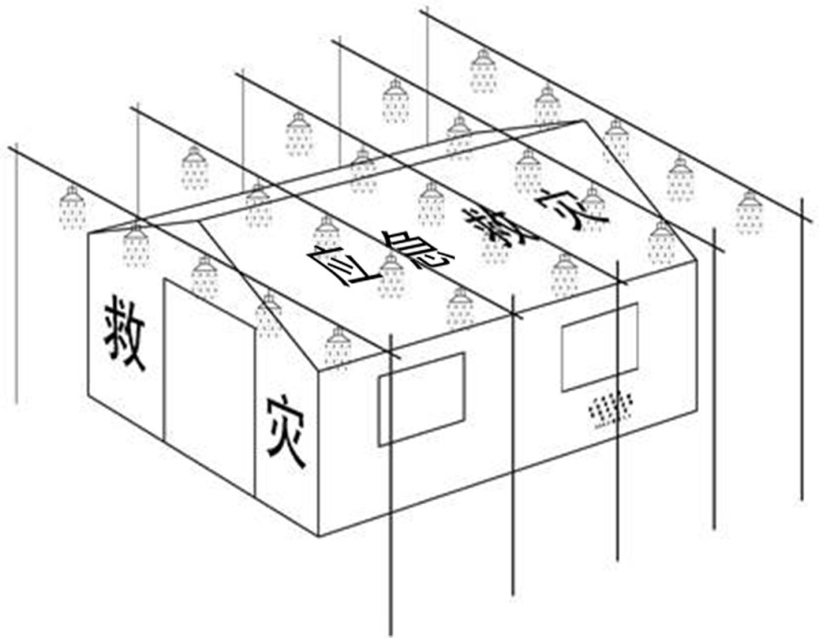

说明：本附图仅为防雨检测试验布置参考示意图，不代表产品零部件图纸。防雨性能判定以本章本节中文字规定的成品性能指标为准。

（二）三折叠床（1850mm×700mm×355mm）
（1）外形尺寸：展开状态1850mm+10mm×700mm+5×355mm±10mm（长×宽×高）。
（2）样式：三折叠救灾床，床架为可折叠式；由床面、床架、床腿及靠背组成；靠背角度可多档调节，分别为109°、132°、155°；折叠、撤收灵便，无卡滞；
（3）床架材质：
1）床架、床腿：6063异形铝合金管材，截面尺寸22mm×19mm，壁厚≥2.2mm；
2）床腿支撑管：6063异形铝合金管材，截面尺寸19mm×16mm，壁厚≥2mm；
3）铝合金管材应符合GB/T 6892-2023《一般工业用铝及铝合金挤压型材》要求，其力学性能（6063-T5）为：抗拉强度Rm≥160MPa、规定塑性延伸强度Rp0.2≥110MPa、断后伸长率A≥8%（GB/T 228.1-2021）；
4）床架连接件、靠背调节扣：钢板Q195～Q235，厚度t2.0mm；
5）床架、床腿不进行喷塑处理；配件表面为灰色环氧树脂喷塑，喷塑漆膜厚度≥35μm，漆膜饱满光洁、无露底、无裂纹；
6）喷塑配件：中性盐雾试验96h，漆膜不起泡、不脱落、无锈斑（QB/T 3826）；电镀锌配件：中性盐雾试验48h，主要表面无锈斑（QB/T 3826）；配件喷塑灰色（银灰色）。
7）紧固件：螺钉 M6；螺母 M6；垫圈 M6；Φ6mm 铆钉，材质为304不锈钢；所有紧固件装配后不得存在尖锐毛刺。床架端口配置外径 22mm×19mm 塑料堵盖；靠背配置 30mm×24.5mm 塑料垫；床腿配置防滑垫；塑料堵盖、塑料垫、防滑垫装配牢固，仓储、使用过程不易脱落，防滑垫具备耐磨防滑性能。
（4）床面材质：天蓝单面PU涂层布1111dtex×1111dtex涤纶丝；单位面积质量≥370g/m²，断裂强力：经向≥2600N/5cm、纬向≥1800N/5cm，撕破强力：经向≥200N、纬向≥200N；静水压≥5kPa。
（5）成品色差：同批次三折叠床成品面料相互之间色差不低于GB/T 250-2008《纺织品 色牢度试验 评定变色用灰色样卡》4 级；线带与床面面料主体之间色差不低于该标准3级。
（6）标志印刷：床靠背布正面居中印制附图 6 应急救灾标识图样，图样严格按附图6等比例缩放，不得改动图案比例；标识中 “应急救灾” 白色字样采用平头黑体，字体高度 50mm，整套标识在 300mm 长度范围内居中排布；同步印制产品名称、承制单位、监制单位、生产年月信息。印刷位置端正、图文清晰、色度饱满、附着牢固，经水冲擦拭无褪色、脱落现象。附图仅作为图样参考，不限制印刷加工工艺。
（7）承重性能：静载荷≥1500N（≥150kg）集中力下无永久变形。
（8）安全设计：无锐角，所有边缘需倒圆角（R≥2mm），焊接点打磨光滑；折叠机构须有防夹手保护装置；螺栓需隐藏或采用单向紧固设计。床体完全支撑就位后，整体水平偏差≤5mm；各连接部位连接牢固，折叠、撤收操作灵便无卡滞。
（9）产品符合中华人民共和国应急行业标准YJ/T 11.1-2010《救灾装具 第1部分：折叠床》【除本章另行规定的技术指标外，其余要求符合中华人民共和国应急行业标准YJ/T 11.1-2010《救灾装具 第 1 部分：折叠床》（原民政行业标准 MZ/T 015.1-2010）】。
（10）包装要求：
1）单件内包装：采用厚度0.08～0.10mm聚乙烯塑料袋（QB/T 2461）；
2）外包装瓦楞纸箱：外箱尺寸750mm×600mm×740mm，纸箱抗压力≥6500N、耐破强度≥1500kPa、戳穿强度≥10.0J；每箱装箱4张折叠床，床体之间采用单层瓦楞纸板进行隔离防护；
3）外箱印刷产品名称、标识、数量、质量、体积、生产日期、承制监制单位；塑料打包带执行 QB/T 3811《塑料打包带》标准，箱体捆扎紧固牢靠，运输过程不松动。
4）贮存条件：贮存环境温度-20℃～+30℃，相对湿度≤80%；包装箱堆码高度≤5m，禁止露天堆放，装卸过程严禁抛摔。

附图 4 三折叠床样式结构图
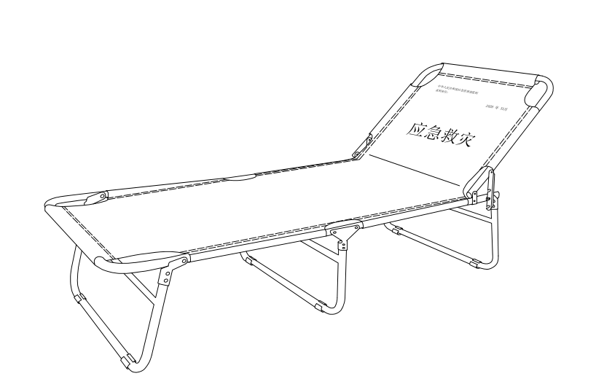

说明：本附图仅展示成品整体外观，仅作为参考。不约束连接件内部模具、圆角、开孔等内部结构，成品外部尺寸、性能指标满足本章本节文字要求即可。

附图 5 靠背调节角度示意图
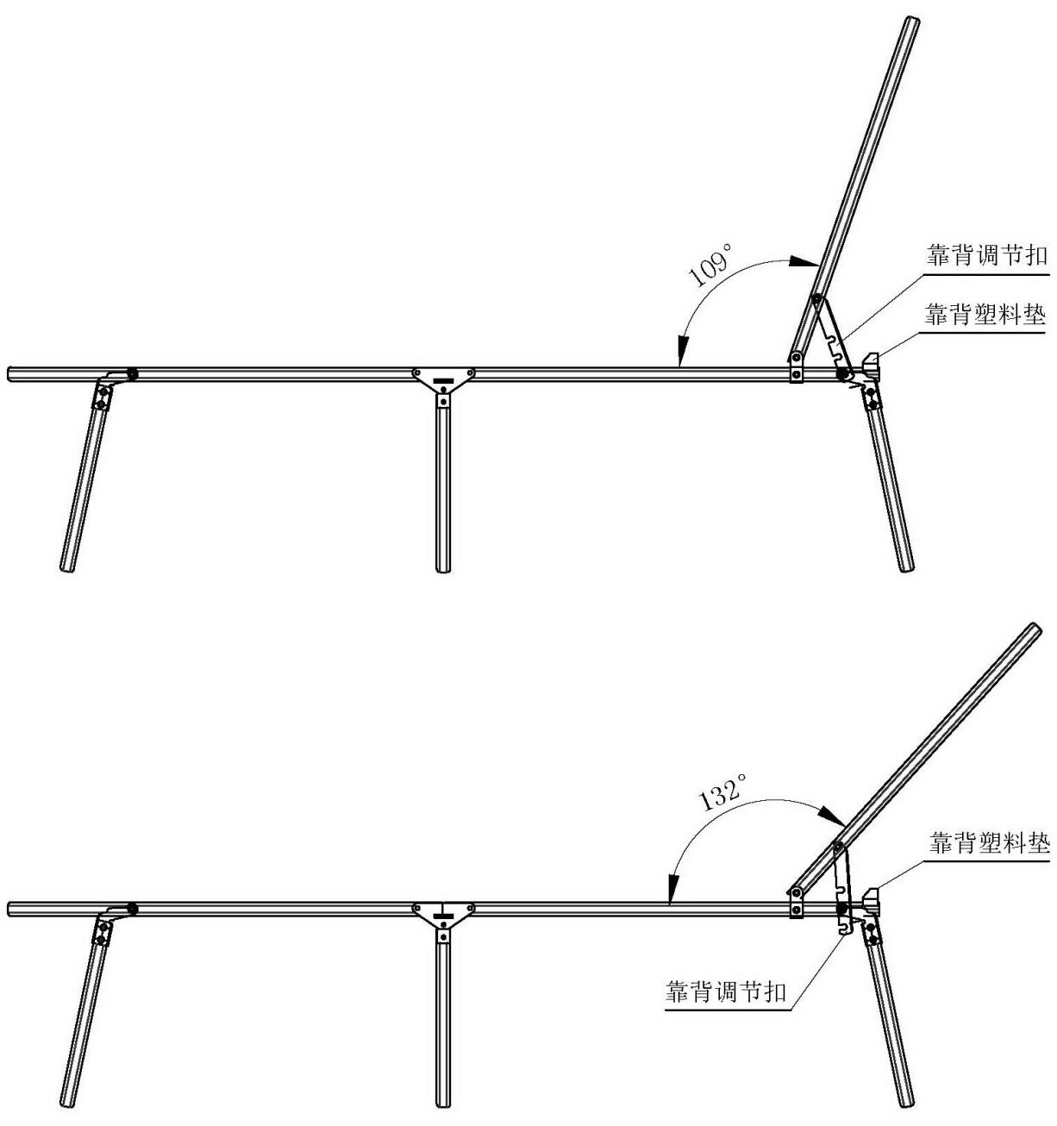
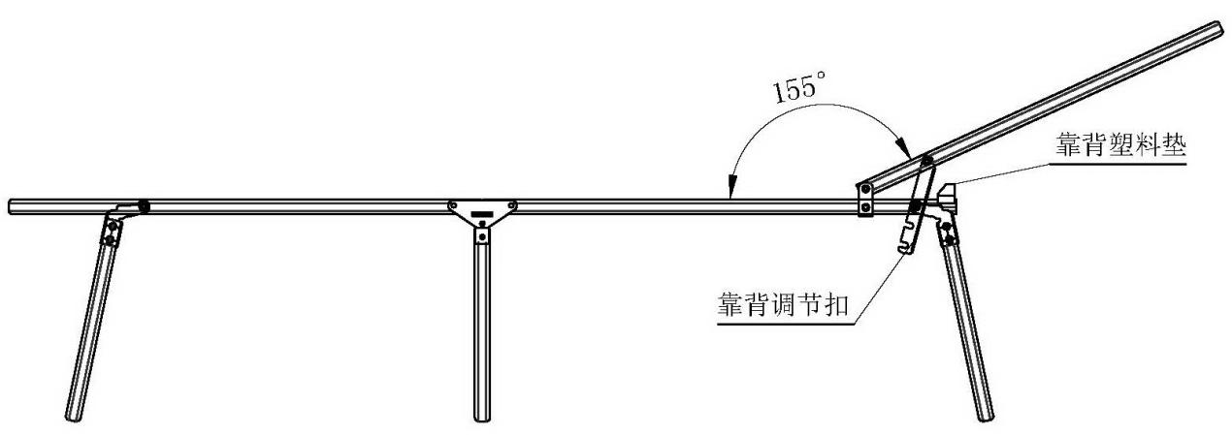

说明：本附图仅展示靠背可实现的角度档位，仅作外观参考。实现角度的内部机构、零件结构供应商可自主设计，只考核成品可实现对应档位角度。

附图 6 三折叠床应急救灾标识图样
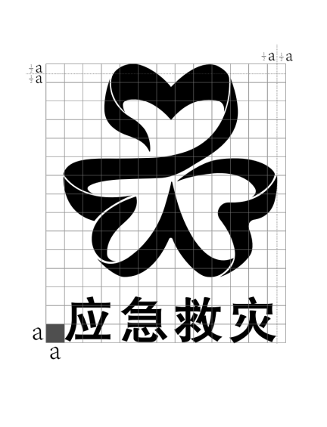

说明：本附图仅展示标识图案与比例，仅作参考，不限定印刷工艺，成品图案、比例符合本章本节文字要求即可。

（三）防寒服（含大、中、小款）
（1）面料要求：
1）纤维成分：100%聚酯纤维；甲醛含量≤75mg/kg；pH值4.0-8.5；无异味；可分解致癌芳香胺染料不得检出（检出限≤20mg/kg）。
2）色牢度要求：耐汗渍（酸、碱）变色、沾色≥3-4级；耐干摩擦≥3-4级、耐湿摩擦≥3级；耐水色牢度≥3-4级；耐光色牢度≥4级；耐洗色牢度≥4级。试验分别按照 GB/T 3920-2008、GB/T 3921-2008、GB/T 3922-2013、GB/T 5713-2013、GB/T 8427-2019 执行；色牢度等级评定采用 GB/T 250-2008《纺织品 色牢度试验 评定变色用灰色样卡》。
（2）里布要求：
1）安全指标：甲醛≤75mg/kg，可分解致癌芳香胺染料不得检出（检出限≤20mg/kg），无异味；耐水、耐汗渍、耐摩擦、耐洗色牢度均符合面料同等标准要求。
2）力学性能：单位面积质量≤55g/㎡；断裂强力经向≥490N、纬向≥390N；撕破强力经、纬向均≥9N。
（3）缝纫线采用 9.8tex×3×3 涤纶缝纫线；帽绳、卡扣及其他相关辅料装配在防寒服成品上开展力学考核，须满足成品整机力学性能要求，不对零部件拆解单独检测。
（4）防寒服为救灾防寒服样式；设置衣领隔层、内口袋及外口袋；面料下料纱向、缝制工艺应符合救灾防寒服成品技术要求；号型分为大号、中号、小号三种规格。供应商须在货物生产前上门对大号、中号、小号成品开展现场尺寸核验。防寒服为加厚防寒结构，填充优质保暖棉，填充克重均匀，保暖率高、蓬松度好，具备优良的低温防寒性能；成衣做工规整，拉链、袖口、下摆、口袋、帽体结构完整，防风锁温；成品水洗尺寸变化率符合国标要求，洗涤后不变形、不缩水、保暖性能不衰减。
（5）防寒服标识、外包装印刷要求：
1）在服装后领内侧缝制号型标识；
2）外包装正面印刷产品名称、彩色应急救灾标识图样、承制单位名称、监制单位名称；外包装反面印刷装箱数量、产品重量、服装号型、生产日期；外包装两端端面分别印刷“救灾专用”、“注意防潮”警示字样。印刷字体、字号、整体布局符合成品规范要求；救灾标识图样需严格等比例缩放印制，不得更改图案比例、造型及细节；本项目不限制印刷油墨材质与印刷加工工艺，所有印刷内容需字迹清晰、图案完整、附着牢固，无脱落、模糊、晕染、残缺现象。
（6）整件防寒服符合GB 18401-2010 B类安全标准，亲肤无刺激、安全耐用；适配户外应急、救灾储备、低温环境作业使用；产品标识、外包装齐全，标注规格、生产信息、执行标准。
（7）防寒服包装成品性能要求：
1）单件：聚乙烯塑料袋厚度≥0.08mm，单件真空热合封口；
2）中包装、外包装采用聚丙烯编织布：单面复膜，织密≥40 根 / 10cm，单位面积质量≥90g/m²；经纬向断裂强力≥700N；72h 紫外线辐照后强度下降≤40%；
3）捆包麻绳、缝包绳整体力学性能优良，成品断裂强力需满足救灾防寒服捆包、封包成品使用指标要求，保障货物仓储、装卸、运输过程中绳体不断裂、不松脱，捆包牢固稳定；
4）装配比：每大包 10 件，配比大号 3 件、中号 4 件、小号 3 件；
5）每包产品内放置1张B5四分之一规格检验单，单据需清晰标注产品名称、装箱数量、号型配比、生产日期、检验人员、承制单位等完整信息，单据摆放规整，随货封装齐全。

附图 7 防寒服应急救灾 Logo 彩色版本

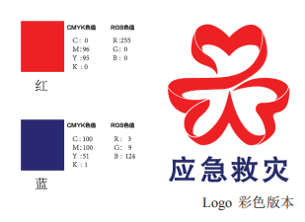

说明：本附图仅展示标识图案色彩样式，仅作图样参考；印刷工艺供应商可自主选择，成品图案比例不能改动。

附图 8 防寒服应急救灾 Logo 反白版本
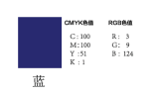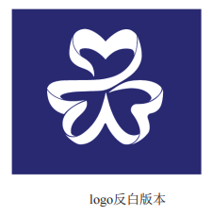

说明：本附图仅展示标识反白样式，仅作图样参考；印刷工艺供应商可自主选择，成品图案比例不能改动。

附图 9 标识规范比例网格图

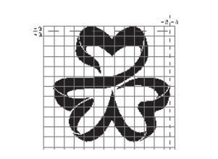

说明：本附图仅用于控制标识缩放比例，仅作图样参考，不约束印刷工艺，成品标识不得变形，等比例放大缩小。

（四）夏装（含大、中、小款）
（1）面料：采用涤棉混纺平纹或斜纹，成分为65%聚酯纤维、35%棉，面料单位面积质量为160-180g/㎡，允许偏差±5%；
（2）安全性能指标：产品安全类别符合GB 18401-2010《国家纺织产品基本安全技术规范》B类标准要求；甲醛含量≤75mg/kg；pH值控制在4.0-8.5区间；可分解致癌芳香胺染料不得检出（检测定量限20mg/kg）；成品无异味；
（3）色牢度：耐皂洗色牢度≥3级、耐酸汗渍色牢度≥3级、耐碱汗渍色牢度≥3级、耐干摩擦色牢度≥4级、耐湿摩擦色牢度≥2-3级、耐水色牢度≥3级；
（4）力学性能：面料断裂强力：经向≥450N、纬向≥400N；面料撕破强力经向、纬向均≥25N，面料具备良好抗撕裂性能，适配救灾复杂环境使用，不易破损；
（5）成衣接缝性能：成衣拼接接缝断裂强力≥300N，接缝牢固耐用，受力状态下不易开裂、脱线；
（6）水洗尺寸稳定性：成品水洗尺寸变化率≤±3%，多次洗涤后无明显缩水、变形现象，尺寸稳定性良好；
（7）起毛起球性能：面料起毛起球等级≥3级，长期仓储、正常穿着使用过程中不易起毛、起球；
（8）产品标识：成衣缝制水洗标，外包装印刷救灾物资字样、规格、生产单位、生产日期。
（9）夏装大号、中号、小号实际供货配比，待成交后由采购人核实确认各规格需求数量后执行供货；号型规格数量调整不改变夏装单品技术标准及合同单品单价。
供应商应确保所提供的全部物资为全新、合格产品，不得以旧充新、以次充好；产品的原材料、加工工艺、成品性能等均应符合本章要求及相应国家、行业标准的规定。
- 采购标的的数量、采购项目交付或者实施的时间和地点
4.1采购标的数量：
（1）帐篷：490顶；
（2）三折叠床：1362张；
（3）防寒服（含大、中、小款）：800件；（即大款240件、中款320件、小款240件）
（4）夏装（含大、中、小款）：299件。
4.2交付或者实施的时间和地点：
（1）交付时间：供应商应于合同签订后7个日历日内完成全部采购物资的生产、检验并交付。
（2）交付地点：岳阳市范围内采购人指定地点，配送范围包含岳阳市本级及部分区县物资储备场所，最终配送点位、分配数量，由采购人根据储备调拨实际需求在履约期间另行通知。成交供应商须按采购人通知，将物资分别配送至各指定地点，配送、卸货、就位等全部费用包含在合同总价内。
（3）配送要求：供应商负责将物资安全、完好地配送至采购人指定地点，运输及装卸费用由供应商承担；物资在运输过程中应做好防潮、防雨、防压、防损坏等保护措施。
五、采购标的的验收标准
5.1验收标准：本项目履约验收严格以本文件、供应商成交响应文件、政府采购合同约定内容为唯一法定验收依据，全面遵照国家及行业现行有效标准、规范执行。合同订立及履约全过程中，采购双方均不得擅自变更、删减、调低、豁免既定技术标准、质量要求及履约条款。所有交付货物及配套附件须为全新、完好、未使用过的合格正品，外观无瑕疵、资料齐全、工艺合规、质量可靠，完全满足合同约定及实际使用需求。货物整体质量、技术参数、工艺标准、配置功能、包装标识等全部指标验收合格后方可通过履约验收。凡出现质量不达标、参数不符、功能缺失、工艺缺陷、资料不齐、包装破损等不符合合同约定情形的，均视为履约不合格，采购人有权不予验收、不予支付款项，并有权要求供应商无条件免费整改、返工、更换货物，由此产生的一切费用、工期延误损失及全部违约责任均由成交供应商自行承担。供应商拒不整改、逾期未完成整改或整改后仍不达标的，采购人有权单方终止合同并依法追究其全部违约责任。
六、采购标的需满足的服务标准、期限、效率等要求；
6.1质保期限：自验收合格之日起，本项目所有货物质保期不少于3年，质保期内出现非人为因素造成的质量问题，供应商应负责免费维修、更换。
6.2售后服务：供应商应建立完善的售后服务体系，设立售后服务联系人和联系电话，对采购人提出的质量异议和问题应及时响应、妥善处理。
6.3应急响应：因救灾应急需要紧急调配物资时，供应商应配合采购人做好物资的快速补充、更换及技术支持，确保应急物资及时到位。
6.4技术指导：供应商应根据采购人需要，提供物资的正确使用、存放、维护保养等方面的技术说明和指导。
七、采购标的的其他技术、服务等要求
7.1包装要求：物资外包装应牢固、密封、防潮、防压，标注清晰，包装标识应包括物资名称、规格、数量、生产单位、生产日期、执行标准等信息。
7.2储存要求：物资应适合长期仓储储备，仓储过程中性能稳定、不易老化、霉变、虫蛀，供应商应提供相应的储存保管建议。
7.3资料要求：供应商应随货提供产品合格证、出厂检验报告、产品说明书、执行标准清单等完整技术资料，并确保资料真实、合法、有效。
7.4知识产权与合法性：供应商提供的产品不得侵犯任何第三方知识产权，产品生产、销售应符合国家相关法律法规要求。
7.5其他：本章未尽事宜，遵照国家现行法律法规、政府采购相关管理规定及本项目采购文件规定执行。

